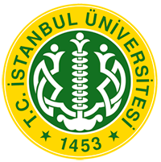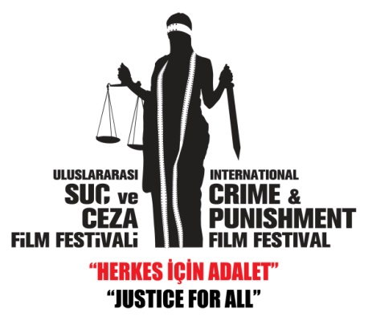

İSTANBUL ÜNİVERSİTESİ
HUKUK FAKÜLTESİ DEKANLIĞI

FESTİVAL PROGRAMI BASINA TANITILDI

İstanbul Üniversitesi Hukuk Fakültesi tarafından her yıl düzenlenen “Uluslararası Suç ve Ceza Film Festivali” altıncı yılı basın toplantısı, İstanbul Crowne Plaza Harbiye’de sanat, sinema ve basın dünyasından konukların katılımıyla 21 Eylül 2016 Çarşamba günü yapıldı. Toplantıda festival programı; festival koordinatörü Prof. Dr. Bengi Semerci’nin sunumu ve festival başkanı Prof. Dr. Adem Sözüer’in açıklamalarıyla basına tanıtıldı.

Konuşmasında festivalin “Herkes İçin Adalet” olgusuyla 2011 yılından bu yana düzenlendiğini belirten festival koordinatörü Prof. Dr. Bengi Semerci “Uluslararası Suç ve Ceza Film Festivali”nin 6. yılı programında “Yoksulluk” temasının temel alındığını belirtti. Açılış galasının 29 Eylül 2016 Perşembe CRR’de (Cemal Reşit Rey) olacağını söyleyen Semerci şöyle devam etti: “Açılış filmi ünvanıyla 2016 Cannes film Festivali’nde en iyi kadın oyuncu ödülü kazanan Ma’Rosa (Rosa Anne) Açılış galasında gösterime sunulacak. Uzun metrajlı film yarışmasında; Türkiye, Güney Kore, İspanya, İrlanda, İngiltere, Hollanda, Japonya, Gürcistan, Avusturya ve Peru’dan 10 film ödülü arayacak. Kısa Metraj Film kategorisinde ise Türkiye, Amerika, İspanya ve Hollanda’dan 9 film gösterime girerek yarışacak. Akademik toplantılar İstanbul Üniversitesi Merkez Kampüs’ünde Doktora Salonun’da gerçekleşecek ve herkese açık akademik toplantılara katılım ücretsiz olacak. “Beyaz Perdeden Yansıyan Yoksulluk” ve “Sanat Adalet Getirir Mi?” konulu ünlü simaların konuşmacı olarak katılacağı 2 panel, Beyoğlu Atlas ve Ortaköy Feriye sinemalarında yapılacak. Festivalin bu yıl onur ödülü ise, kariyerine belgesel çalışmalarla başlayan ve ortaya çıkardığı eserlerle uluslararası birçok festivalde ödül alan yönetmen Rakhshan Banietemad’e takdim edilecek.”

Saygılarımızla,
3K1P İLETİŞİM
atakanmetin@gmail.com
05452468097

Istanbul University, Faculty of Law, 34116 Beyazıt – İstanbul
Tel: 0 212 440 01 05 Fax:0 212 512 41 35
www.icapff.com

